# 检讨

## 一. 抗原

1. 事件

1. 交易：有人在群里出价要抗原，我有一个且暂不需要就给她了。

2. 退款：知道这种做法不对我立刻将钱退还。

2. 反思

1. 无知。不了解规定。

2. 贪念。想捡小便宜。

## 二. 在岗

1. 事件

我听到身后同事说她抗原检测阳性感到害怕，所以到楼下去了。

我一下去就主动向小云汇报了离开座位的原因以及去向。

并以“没有药，当日工作已完成，不是出去玩”三个理由向其申请“放过我”容许我待在楼下。

小云并未就此做出正面回应。我以为她是默认了，所以没及时上来。

等她叫我的时候，我立马上来了。

2. 反思

1. 过于胆小。一听病毒就怕得要命。

2. 主观臆断。没有得到领导明确指令，就自以为得到了许可。

## 三． 总结

这两件事于我人生有深刻教育意义！

1. 慎行。战战兢兢，如履薄冰。不能肆意妄为，不了解的事情不能随意做。
2. 戒贪。祸因恶积，福缘善庆。不可贪小便宜，应多行善事。
3. 稳重。容止若思，言辞安定。遇事应沉稳，不能慌乱行事。
4. 客观。不能以自己的语言思维习惯来解读别人的话，工作上的沟通更应该要依明确指令行事。

## 四． 保证

本人保证，绝不违反公司明文规定,没有明确许可绝不长时间离开工位。下不为例，包括不局限于各类明显违反工作纪律的问题，否则自行离开，且没有缓冲期。

## 五． 附件

1. 交易

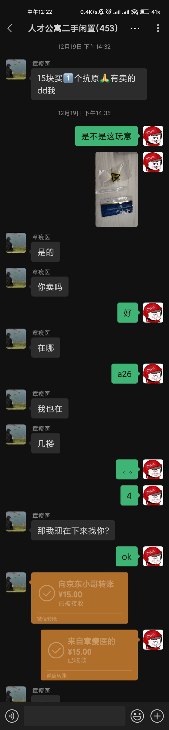

2. 退款

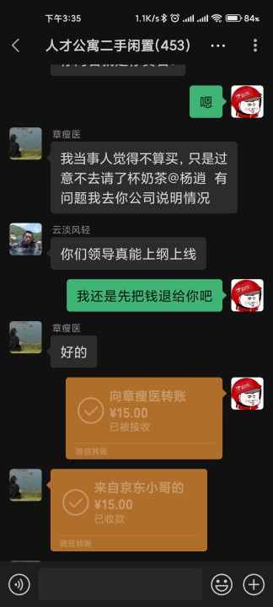

3. 舆论

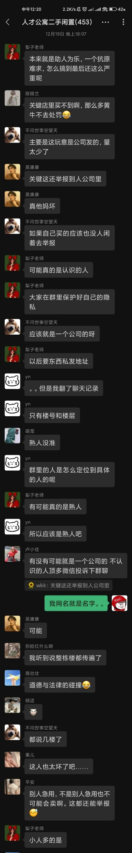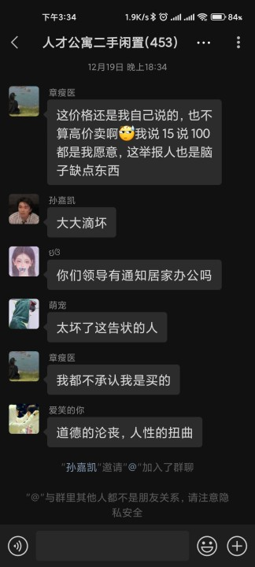

1. 当事人

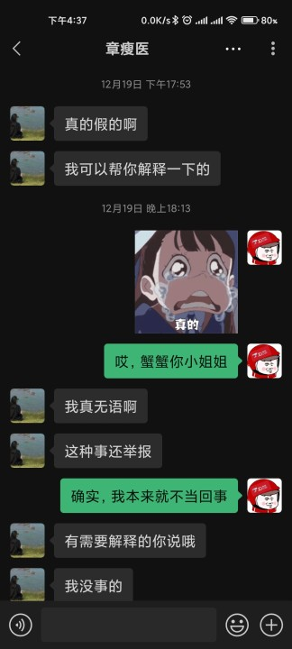

1. 与小云的对话

